**Question 1**

import java.util.Collections;

public class Q1MarksAL {

    public static void main(String[] args) {

        java.util.ArrayList<String> marks = new java.util.ArrayList<>();

        System.out.println("====================================================================================");

        System.out.println("Adding marks to the list...");

        marks.add("AI-50");

        marks.add("ML-60");

        marks.add("PHP-40");

        marks.add("Java-70");

        System.out.println("====================================================================================");

        System.out.println("The marks are: \n" + marks);

        Collections.sort(marks);

        System.out.println("Sorted marks are: \n" + marks);

        System.out.println("====================================================================================");

        marks.add(1, "Angular-60");

        System.out.println("After adding another mark: \n" + marks);

        System.out.println("====================================================================================");

        marks.set(3, "ML-90");

        System.out.println("After changing ML mark: \n" + marks);

        System.out.println("====================================================================================");

        marks.remove(0);

        System.out.println("After removing AI mark: \n" + marks);

        System.out.println("====================================================================================");

        System.out.println("Finding the mark at index 0 is: " + marks.get(0));

        System.out.println("====================================================================================");

        System.out.print("Checking if a mark contains 40: ");

        for (int i = 0; i < marks.size(); i++) {

            if (marks.get(i).contains("40")) {

                System.out.println("Yes");

                break;

            }

        }

        System.out.println("====================================================================================");

        System.out.print("Finding the index of the mark containing 40: ");

        for (int i = 0; i < marks.size(); i++) {

            if (marks.get(i).contains("40")) {

                System.out.println(i);

                break;

            }

        }

        System.out.println("====================================================================================");

        int totalMarks = 0;

        for (int i = 0; i < marks.size(); i++) {

            totalMarks += Integer.parseInt(marks.get(i).split("-")[1]);

        }

        System.out.println("Total marks: " + totalMarks);

        System.out.println("====================================================================================");

        System.out.println("Average mark: " + totalMarks / marks.size());

        System.out.println("====================================================================================");

    }

}

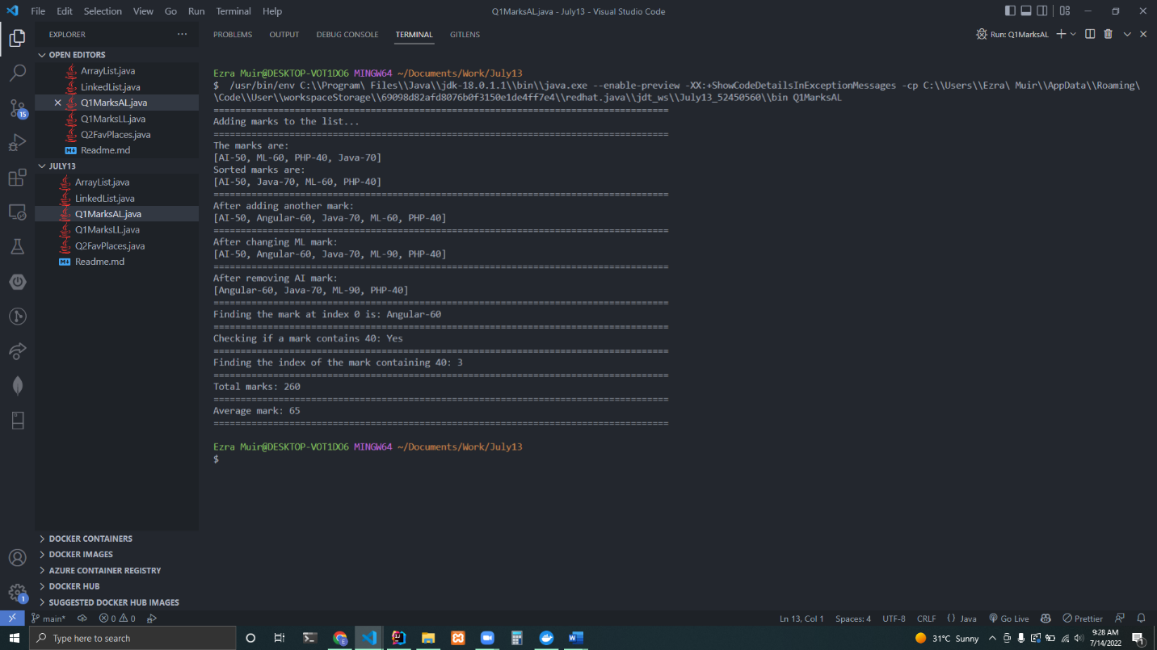

**Question 2**

public class Q2FavPlaces {

    public static void main(String[] args) {

        // LinkedList

        java.util.LinkedList<String> my_favourite_places_to_visit_jamaica = new java.util.LinkedList<>();

        my_favourite_places_to_visit_jamaica.addFirst("Blue and John Crow Mountains National Park");

        my_favourite_places_to_visit_jamaica.add("Negril Beaaches");

        my_favourite_places_to_visit_jamaica.add("Port Antonio");

        my_favourite_places_to_visit_jamaica.add("Martha Brae River");

        my_favourite_places_to_visit_jamaica.addLast("Doctor's Cave Beach, Montego Bay");

        System.out.println("====================================================================================");

        System.out.println("Places to visit in Jamaica: ");

        for (int i = 0; i < my_favourite_places_to_visit_jamaica.size(); i++) {

            System.out.println("Place " + (i + 1) + ": " + my_favourite_places_to_visit_jamaica.get(i));

        }

        System.out.println("====================================================================================");

        // ArrayList

        java.util.ArrayList<String> my_favourite_places_to_visit_india = new java.util.ArrayList<>();

        my_favourite_places_to_visit_india.add("Dhanushkodi – Beautiful Abandoned Town");

        my_favourite_places_to_visit_india.add("Kanyakumari – Southernmost Tip Of India");

        my_favourite_places_to_visit_india.add("Trichy – Historical Temples");

        my_favourite_places_to_visit_india.add("Madurai – Stunning Architecture ");

        my_favourite_places_to_visit_india.add("Mahabalipuram – Magnificent Carved Temples");

        System.out.println("_Places to visit in India: ");

        for (int i = 0; i < my_favourite_places_to_visit_india.size(); i++) {

            System.out.println("Place " + (i + 1) + ": " + my_favourite_places_to_visit_india.get(i));

        }

        System.out.println("====================================================================================");

        System.out.println("====================================================================================");

        // joining LinkedList to ArrayList

        my_favourite_places_to_visit_india.addAll(my_favourite_places_to_visit_jamaica);

        System.out.println("All my favourite places to visit: ");

        for (int i = 0; i < my_favourite_places_to_visit_india.size(); i++) {

            System.out.println("Place " + (i + 1) + ": " + my_favourite_places_to_visit_india.get(i));

        }

        System.out.println("====================================================================================");

    }

}

